ЧЕЛЯБИНСКАЯ ОБЛАСТЬ

АДМИНИСТРАЦИЯ
ЗЛАТОУСТОВСКОГО ГОРОДСКОГО ОКРУГА
РАСПОРЯЖЕНИЕ

18.11.2025 г. | № | 4311-р/АДМ
г.Златоуст
Об утверждении проекта о внесении изменений в проект планировки
и межевания территории

В соответствии с Градостроительным кодексом Российской Федерации, Федеральным законом от 06 октября 2003 г. № 131-ФЗ «Об общих принципах организации местного самоуправления в Российской Федерации»,
на основании протокола № 28 Комиссии по территориальному планированию
от 06 ноября 2025 г.:
1. Утвердить проект «Внесение изменений в проект планировки и проект межевания территории линейного объекта: «Газоснабжение жилых домов
с. Куваши Златоустовского городского округа» в составе:
Раздел 1. Основная (утверждаемая) часть проекта планировки территории. Текстовая часть. Графический материал;
Раздел 2. Положение о размещение линейного объекта;
Раздел 1. Основная (утверждаемая) часть проекта межевания территории. Текстовая часть. Графический материал (приложение).
2. Считать утвержденный проект о внесении изменений в проект планировки и межевания территории основанием для дальнейшего архитектурно-строительного проектирования отдельных объектов капитального строительства, инженерной инфраструктуры (инженерные сети,
и тому подобное) и других объектов, размещаемых на данной территории.
3. Пресс-службе Администрации Златоустовского городского округа (Семёнова А.Г.) опубликовать настоящее распоряжение в газете «Златоустовский рабочий» и разместить на официальном сайте Златоустовского городского округа в сети «Интернет» в течение семи дней.
4. Организацию выполнения настоящего распоряжения возложить
на начальника Управления архитектуры и градостроительства Администрации Златоустовского городского округа Арсентьеву С.В.
5. Контроль за выполнением настоящего распоряжения оставляю
за собой.
Заместитель Главы  Златоустовского городского округа  по строительству | 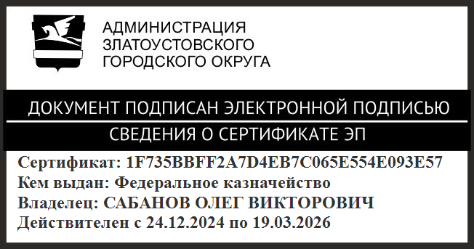 | О.В. Сабанов

